**Лето** – самая прекрасная, самая долгожданная пора для детей, да и взрослых тоже. Беззаботная жизнь детей в детском саду в летний период наполнена праздниками, развлечениями, смехом и весельем. Посещение детского сада даёт возможность детям получения ярких, незабываемых впечатлений, отдыха.

В МДОУ ДС №1 г.Белинского и его филиалах в летний период работа организована по тематическим неделям.

Прошла тематическая **неделя «Вот оно какое лето. Труд летом»** в д/с с.Балкашино. Воспитание любви к труду, формирование элементарных трудовых навыков, уважения к людям труда – важная задача дошкольных учреждений. Дети очень любят трудиться на участке детского сада и помогать взрослым. Труд в природе - активное, посильное участие детей в работе в цветнике, в огороде и. т.д. Особое значение этот вид труда имеет для развития наблюдательности, воспитание бережного отношения ко всему живому, любви к родной природе.

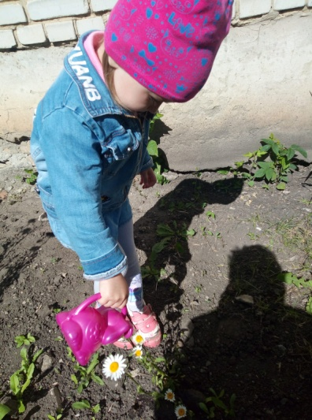 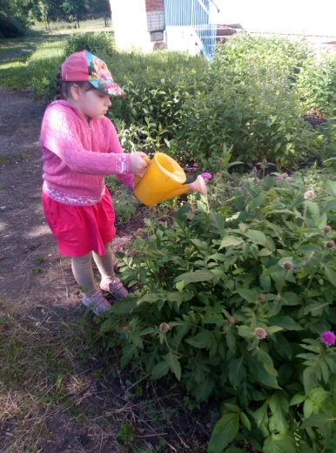

Заучивали пословицы и поговорки о труде. Анализировали их. Пословицы и поговорки, созданные русским народом о труде, составляют неоценимое богатство русского языка. Знакомство с ними развивает мышление детей, повышает культуру речи, развивает память, обогащает детей народной мудростью.

На этой неделе была организована **выставка детских работ «Лето, ах, лето».** Дети с удовольствием рисовали лето, а также родители согласились нам помочь. Они изготовили оригинальные поделки дома вместе со своими детками. К работе выставки отнеслись серьёзно и вложили много фантазии, терпения, и старания. Тематическая неделя прошла удачно, дети остались довольны.

А вот в городском саду и д/с с.Свищёка вторая неделя лета прошла под девизом  **«Неделя театра и сказок».** Ребята младшего дошкольного возраста весело провели время на развлечении «Лето – сказочный сезон». Они играли в игры, пели песни о лете, танцевали, отгадывали загадки. Закончилась встреча просмотром кукольного спектакля «Репка на новый лад», подготовленного учителями - логопедами и музыкальными руководителями.

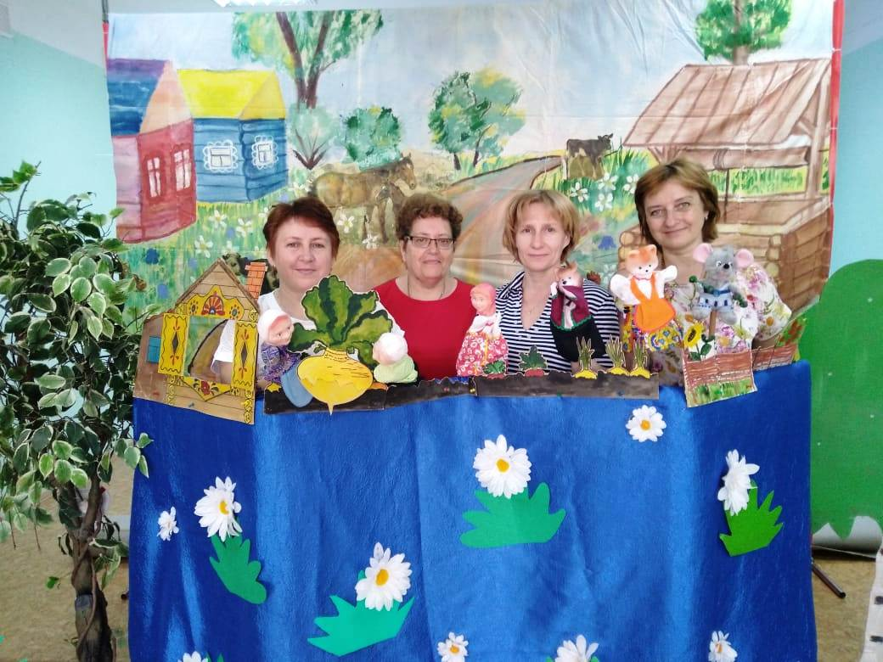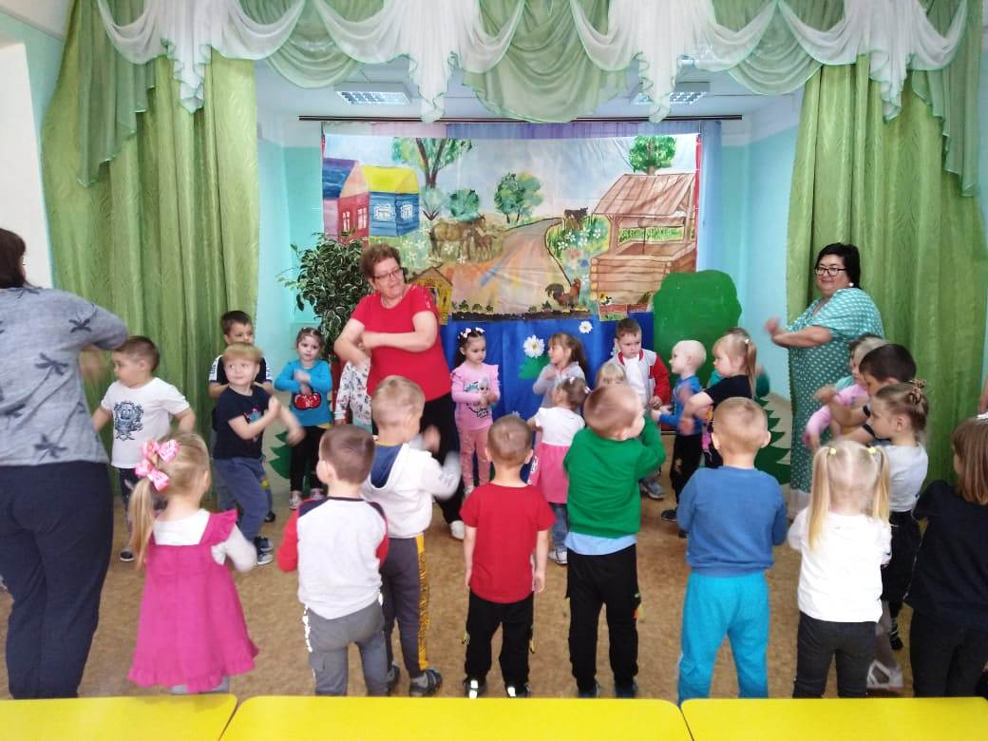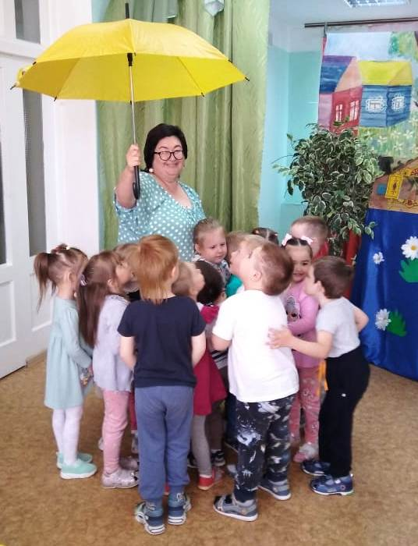 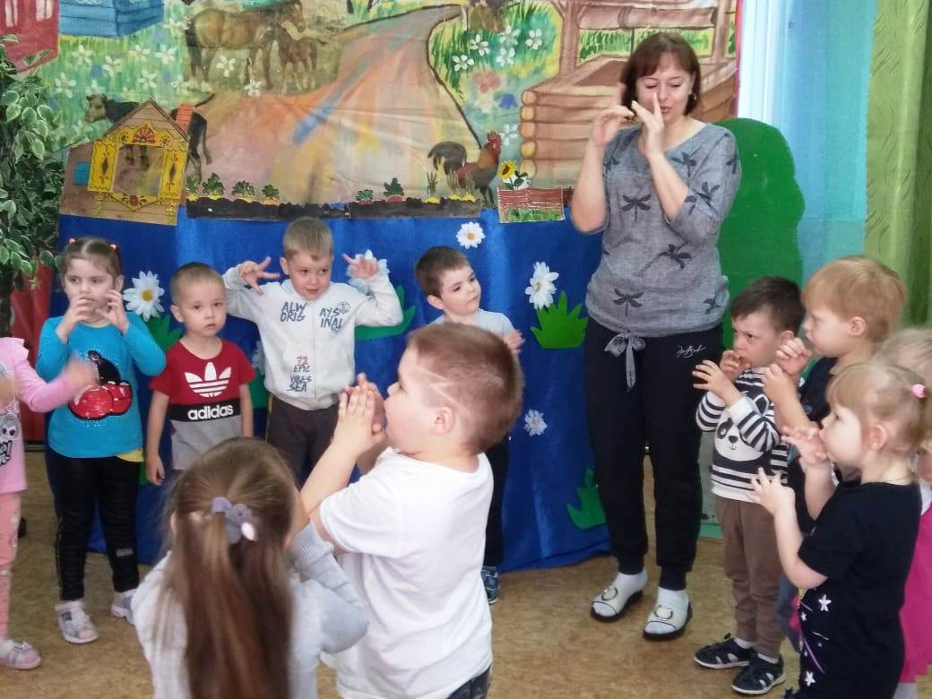

Для воспитанницы д/с с.Свищёвка воспитатель Глухова И.Г. подготовила сказочную викторину по русским народным сказкам и показала настольный кукольный театр «Теремок».

